**Oef 5.7:** Continue bioreactor met celrecyclage

Gegevens:

Reactor nr1

$\frac{dX_{t1}}{dt}= -B_{1}X_{t1}D_{1}+µ_{1}X_{1}$

$\frac{{dX}_{1}}{dt}=(-B_{1}D_{1}+µ_{1}-k_{d1})X_{1}$

$\frac{{dS}_{1}}{dt}=\left(S_{f1}-S_{1}\right)D_{1}-r_{S1}X_{1}$

$\frac{{dP}_{1}}{dt}=\left(P_{f1}-P_{1}\right)D_{1}+r_{P1}X_{1}$

Reactor nr2

$$\frac{dX_{t2}}{dt}= µ_{2}X_{2}+B_{1}X_{t1}\frac{F_{1}}{V_{2}} - \frac{B_{2}}{V_{2}}\left(B_{1}F_{1}+F_{2}\right)X_{t2}$$

$$\frac{{dX}_{2}}{dt}=µ_{2 }X_{2}-\frac{B_{2}}{V_{2}}\left(B_{1}F_{1}+F_{2}\right)X_{2} - k_{d2}X_{2}+ B_{1}X_{1}\frac{F_{1}}{V_{2}}$$

$\frac{{dS}_{2}}{dt}=D_{2 }S_{f2}+\frac{B_{1}S_{1}F_{1}}{V_{2}}- \left(B_{1}F_{1}+ F_{2}\right)\frac{S_{2}}{V_{2}}- r_{S2}X_{2}$

$\frac{{dP}_{2}}{dt}=D_{2 }P_{f2}+\frac{B_{1}P_{1}F_{1}}{V_{2}} - \left(B_{1}F_{1}+ F_{2}\right)\frac{P_{2}}{V_{2}}+ r_{P2}X_{2}$

m-bestanden:

%reactornr1

%init condities

y0=[0.01 0.01 30 0 0 0 30 0];

%duur

tspan=[0 40];

%functie

[t y]=ode45(@melkzuurvgl,tspan,y0);

%plotten

figure()

plot(t,y(:,1),t,y(:,2),t,y(:,3),t,y(:,4))

xlabel('Tijd (h)')

ylabel('Conc (kg/m³)')

legend('Xt1','X1','S1','P1');

function ydot = melkzuurvgl(t,y)

umax=1.6;

Ks=0.22;

Kp=9.5;

kd0=0.08;

a=0.0065;

Gs=0.13;

Ds=0.128;

Gp=0.2;

Dp=0.04;

V1=1;

F1=1.5;

D1=1.5;

D2=D1;

B1=0.3;

V2=V1;

F2=F1;

B2=B1;

Pf1=0;

Pf2=0;

Sf1=30;

Sf2=30;

Xt1=y(1);

X1=y(2);

S1=y(3);

P1=y(4);

Xt2=y(5);

X2=y(6);

S2=y(7);

P2=y(8);

kd1=kd0*(1+a*P1);

kd2=kd0*(1+a*P2);

u1=umax*S1/(Ks+S1)*Kp/(Kp+P1);

u2=umax*S2/(Ks+S2)*Kp/(Kp+P2);

rs1=u1/(Gs+Ds*u1);

rs2=u2/(Gs+Ds*u2);

rp1=u1/(Gp+Dp*u1);

rp2=u2/(Gp+Dp*u2);

ydot = [-B1*Xt1*D1+u1*X1

-B1*X1*D1+u1*X1-kd1*X1

D1*Sf1-D1*S1-rs1*X1

D1*Pf1-D1*P1+rp1*X1

B1*(F1/V2)*Xt1-(B2/V2)*(B1*F1+F2)*Xt2+u2*X2

B1*(F1/V2)*X1-(B2/V2)*(B1*F1+F2)*X2+(u2-kd2)*X2

D2*Sf2+F1*S1*B1/V2-(B1*F1+F2)*S2/V2-rs2*X2

D2*Pf2+F1*P1*B1/V2-(B1*F1+F2)*P2/V2+rp2*X2];

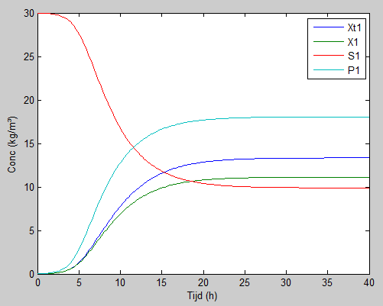

Figuur 7: Reactor nr1: B=0.3

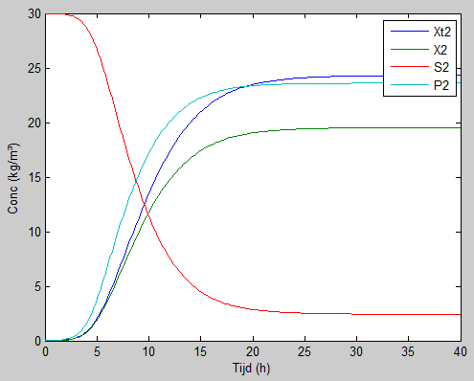

Figuur 8: Reactor nr2: B=0.3

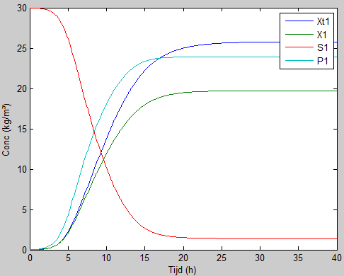

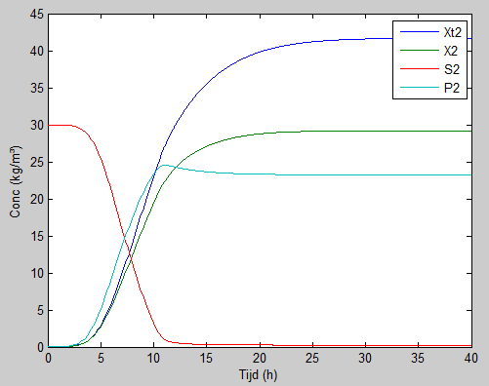

Figuur 9: Reactor nr1: B=0.2

Figuur 10: Reactor nr2: B=0.2

In dit proces wordt glucose gebruikt als substraat en melkzuur wordt gevormd als product. We houden hier ook rekening met de levende biomassa en de totale biomassa. Het 2-trapssysteem zorgt voor een aanvoer van biomassa in reactor nr2.

In reactor nr1 wordt het subraat voornamelijk omgezet in melkzuur en in mindere mate in biomassa. Door de instroom van biomassa is er in reactor nr2 een hogere concentratie biomassa. Door deze hogere concentratie is er een grotere concentratie product.

De *bleed ratio* van 0.2 is voordeliger voor beide reactoren en zorgt voor een verhoogd substraatomzetting. In reactor nr1 zorgt het vooral voor een toename van productconcentratie, en in reactor nr2 voor een lichte toename in productconcentratie, maar een grote toename van biomassa.